河北工业大学
软件工程课程实验
实 验 报 告
（第一部分 需求规格说明书）
题目：云原生微服务架构实践——在线商城系统
专 业：
班 级：
组 ：
组 长：
成 员：
指导教师：
完成日期：

目 录
1 软件需求规格说明书 3
2 设计规格说明书 —
3 系统原型构建与实现 —
4 测试报告 —
5 实验总结 —
（本册为实验报告第一部分，其余部分为后续分册；页码为第一部内页码。）
一、需求规格说明书

1. 项目概述与迭代规划（Project overview and iteration planning）

1.1 项目背景与目标（project background and objectives）

1.1.1 行业背景与调研结论
在线零售已成为我国消费市场的主渠道之一。国家统计局数据显示，2024 年全国网上零售额 155225 亿元，比上年增长 7.2%；其中实物商品网上零售额 130816 亿元，增长 6.5%，占社会消费品零售总额的比重达 26.8%。同期，中国互联网络信息中心（CNNIC）第 55 次《中国互联网络发展状况统计报告》显示，截至 2024 年 12 月，我国网民规模达 11.08 亿人，网络购物用户规模达 9.74 亿人，网上零售额与移动支付普及率稳居全球第一。
规模之外，真正决定电商系统技术形态的是两个结构性特征：
第一，流量呈极端脉冲分布。日常流量平缓，而大促期间订单创建速率可达每秒数十万笔量级（历年“双 11”公开报道的峰值数据）。这意味着系统必须具备按峰值弹性伸缩的能力，而不能按平均负载设计。
第二，转化漏斗每一层都在流失。行业统计显示全球电商平均转化率约 1.9%，而购物车放弃率高达 68.7%，加购率约 7.1%，结账完成率约 28.4%。用户在“加购—结算—支付”这条链路上极易因页面卡顿、库存显示错误、重复扣款、订单状态不明而放弃。这直接决定了本项目的用例优先级：下单与支付链路的正确性必须先于功能的丰富度。
对同类系统的技术方案调研进一步表明，主流电商平台普遍采用微服务拆分 + 服务注册发现 + API 网关 + 消息中间件的组合，以“库存预占 + 超时取消 + 补偿”处理分布式事务，而非直接依赖强一致的全局事务。

1.1.2 项目目标
本项目以云原生技术栈为核心，从零设计与实现一个在线商城系统，达成三个层次的目标：
- 业务目标：跑通“浏览商品 → 加入购物车 → 提交订单 → 支付 → 发货 → 确认收货”的完整交易闭环，并覆盖取消、超时、退款等异常分支。
- 架构目标：完成彻底的微服务拆分（用户、商品、购物车、订单、支付五个服务），实现服务间联调、网关统一路由、配置与注册中心托管，并给出分布式数据一致性方案。
- 工程目标：全流程使用 Git 进行版本控制，以 1–2 周为一个 Sprint 交付可运行的软件增量，产生的每一处设计决策均可被追溯与解释。

1.1.3 目标用户与核心价值
表 1-1 目标用户与核心价值
目标用户 | 核心诉求 | 系统提供的能力
买家（消费者） | 快速找到商品、下单不失败、订单状态可查 | 商品检索与详情、购物车、下单支付、订单跟踪、售后申请
卖家（入驻商家） | 上架商品、管理库存、处理发货 | 商品发布与维护、库存调整、订单发货与退款审核
管理员（平台运营） | 治理违规商品、处理争议、核对账目 | 商品审核、分类维护、账号冻结、售后仲裁、流水导出

1.2 迭代规划（iteration planning）

1.2.1 迭代划分
项目周期共 8 周，划分为 4 个 Sprint，每个 Sprint 2 周，结束时交付可运行的软件增量。第 1 个 Sprint 的产出同时作为实验二（系统设计）的输入，设计文档在 Sprint 1 结束前完成初稿、Sprint 2 期间随实现修订。
表 1-2 迭代规划与主要交付物
迭代 | 周期 | 核心目标 | 主要交付物 | 完成判据
Sprint 0 | 第 0 周（预备） | 技术验证与建仓 | 版本锁定清单、服务骨架、Git 仓库与分支规范 | Nacos + 网关 + 空服务可联通
Sprint 1 | 第 1–2 周 | MVP 交易闭环 | 用户、商品、订单三服务；登录、列表、下单、模拟支付 | 单人可完成一次下单并看到订单
Sprint 2 | 第 3–4 周 | 购物车与真实支付链路 | 购物车服务、支付服务、库存预占、超时取消 | 并发下单不超卖；重复回调不重复扣款
Sprint 3 | 第 5–6 周 | 一致性与可观测性 | 消息补偿、链路追踪、容器化编排、压测报告 | Docker Compose 一键起全栈；压测达标
Sprint 4 | 第 7–8 周 | 售后、治理与收尾 | 退款、商品审核、报表；测试报告与文档定稿 | 测试用例全部执行完毕，报告成稿

1.2.2 产品 Backlog 与优先级
用户故事采用“作为〈角色〉，我希望〈功能〉，以便〈价值〉”的格式编写，并按 MoSCoW 方法划分优先级（P0 必须有 / P1 应该有 / P2 可以有）。
表 1-3 产品 Backlog 与优先级
编号 | 用户故事 | 优先级 | 故事点 | 所属 Sprint
US-01 | 作为访客，我希望注册并登录账号，以便保存我的购物记录 | P0 | 5 | S1
US-02 | 作为买家，我希望浏览商品列表并查看详情，以便决定是否购买 | P0 | 5 | S1
US-03 | 作为买家，我希望把商品加入购物车，以便一次性结算多件商品 | P0 | 5 | S2
US-04 | 作为买家，我希望提交订单并完成支付，以便买到商品 | P0 | 8 | S1
US-05 | 作为买家，我希望查询我的订单状态，以便知道商品何时到达 | P0 | 3 | S1
US-06 | 作为买家，我希望在下单时系统不超卖，以便不会付了钱却没有货 | P0 | 8 | S2
US-07 | 作为系统，我希望未支付订单超时后自动取消并释放库存，以便库存不被长期占用 | P0 | 5 | S2
US-08 | 作为系统，我希望支付回调重复到达时不重复扣款，以便账目与库存保持一致 | P0 | 8 | S2
US-09 | 作为卖家，我希望发布商品并调整库存，以便上架销售 | P0 | 5 | S1
US-10 | 作为卖家，我希望对待发货订单执行发货，以便完成履约 | P0 | 3 | S2
US-11 | 作为买家，我希望对不满意的订单申请退款，以便挽回损失 | P1 | 5 | S4
US-12 | 作为买家，我希望按关键词搜索商品，以便快速定位目标 | P1 | 3 | S3
US-13 | 作为买家，我希望取消未支付订单，以便下错单时可以挽回 | P1 | 3 | S2
US-14 | 作为管理员，我希望审核违规商品并冻结违规账号，以便维护平台秩序 | P1 | 5 | S4
US-15 | 作为卖家，我希望查看销量与订单汇总，以便调整经营策略 | P2 | 5 | S4
US-16 | 作为买家，我希望查看商品评价并发表晒单，以便决策与分享 | P2 | 5 | S4
US-17 | 作为运维人员，我希望通过链路追踪定位慢请求，以便快速排查故障 | P1 | 5 | S3
US-18 | 作为买家，我希望领取并使用优惠券，以便获得价格优惠 | P2 | 8 | 待定

1.2.3 用户故事地图
用户故事地图以横轴表示用户活动骨架（按时间先后排列的用户行为主线），纵轴按迭代切分任务层，越靠上越先交付。买家是主旅程的承载者，单独成图以保证骨架完整；卖家与管理员的诉求不落在买家旅程上，另绘一张，避免稀释主骨架。
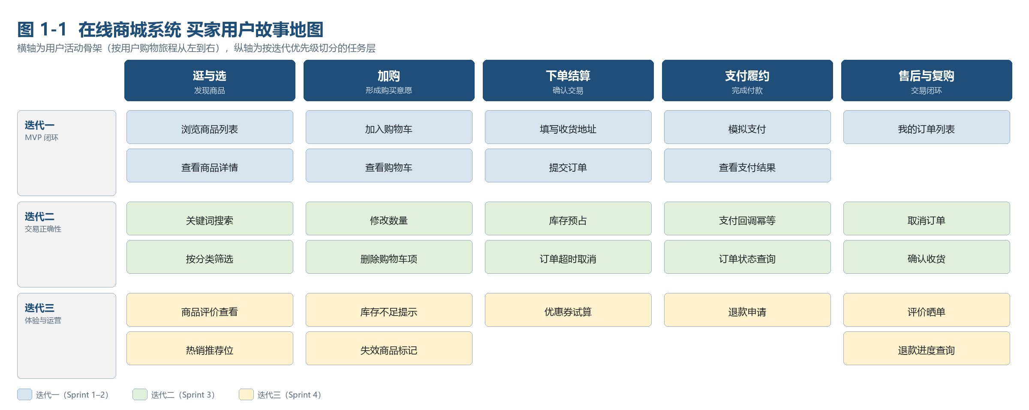
图 1-1 买家用户故事地图
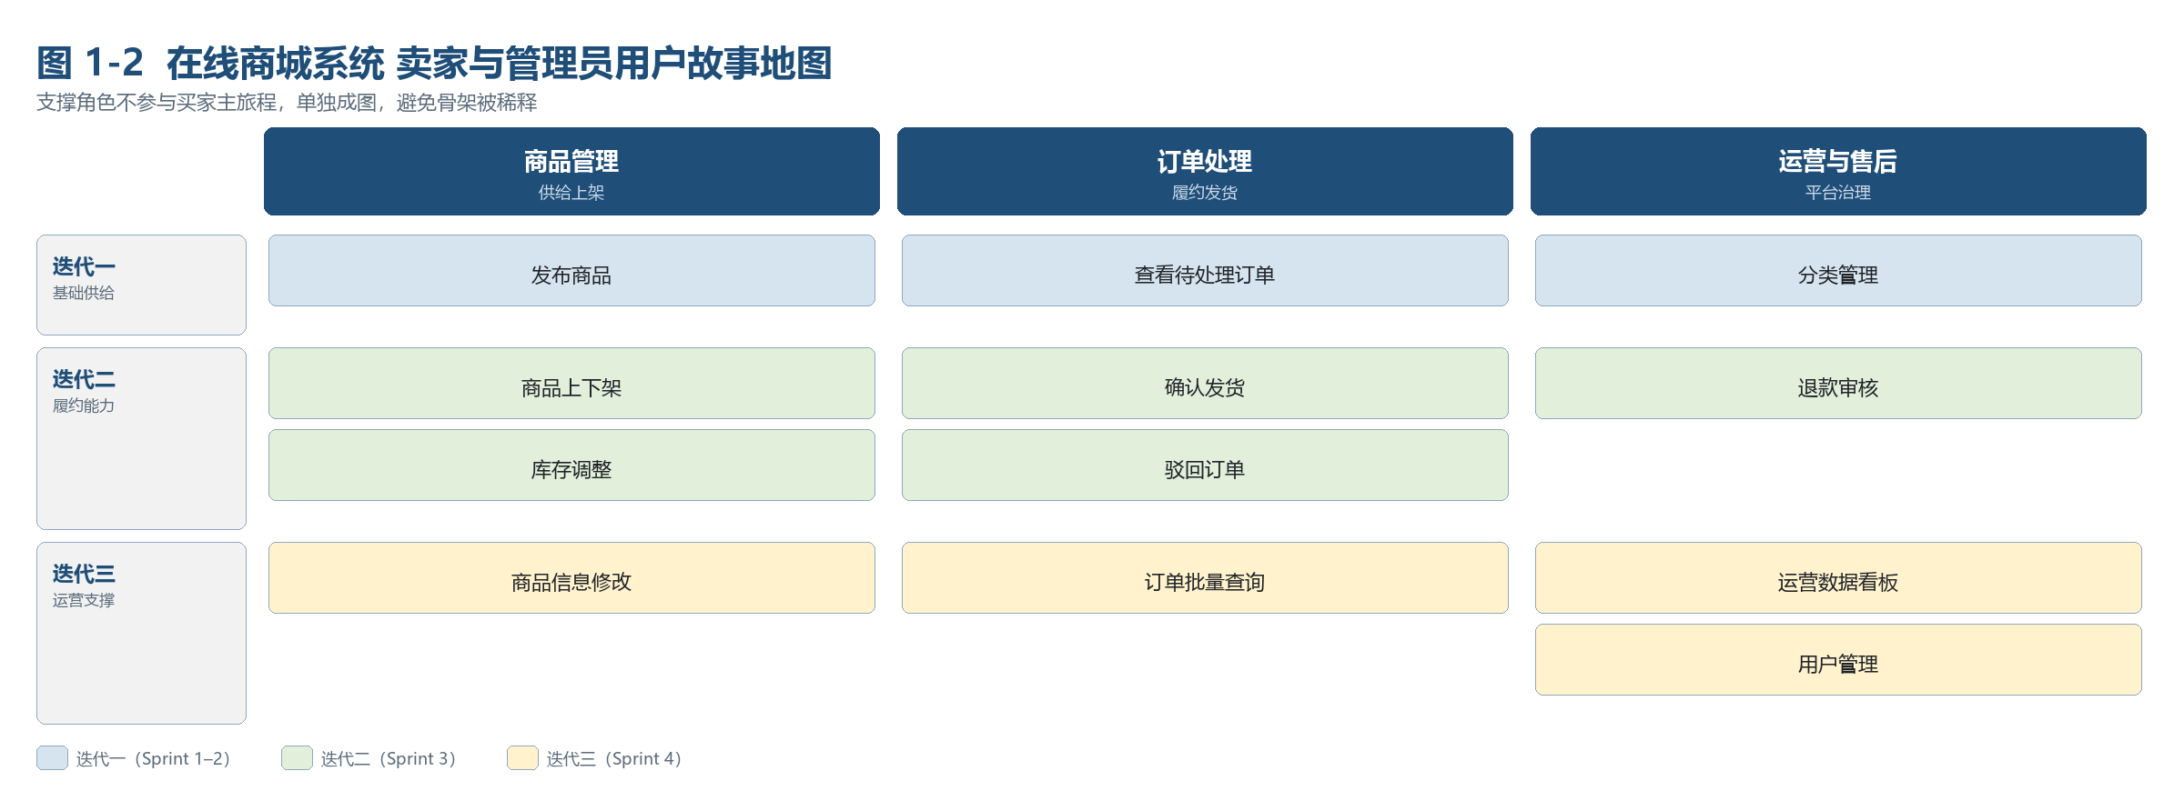
图 1-2 卖家与管理员用户故事地图
从图 1-1 可以读出三个规划判断：
- 迭代一必须打通“下单—支付”纵切面，而不是横着做完整个商品模块。 购物车列在迭代一只放“加入/查看”两张卡，把“修改数量、删除”留给迭代二，目的是让第一个 Sprint 结束时就能演示一笔完整交易。
- 库存预占与订单超时取消被归入迭代二，但两者是同一需求的两面。 只做预占不做超时释放，库存会被永久占死；只做超时不做预占，则并发下单不超卖无法成立。二者必须同批交付。
- 评价、优惠券、报表等运营类故事整体后置。 它们不改变交易正确性，却会显著增加数据模型复杂度（尤其是优惠券的叠加规则），在第 4 个 Sprint 视余量取舍。

2. 系统用例分析（System Use Case Analysis）

2.1 角色分析（Actor Analysis）
按指导书要求，逐一列出系统全部角色及其所属部门与职责。本系统为面向公众的互联网平台，无传统意义上的内部科室，“所属部门”一栏填写该角色在业务中的归属方。
表 1-4 角色列表
编号 | 角色名 | 所属部门 | 简要描述
1 | 访客（Guest） | 未注册用户 | 未登录的潜在买家。可浏览商品列表与详情、使用搜索与分类筛选，可注册账号或找回密码；不能加购、下单与查看订单
2 | 买家（Buyer） | 消费者 | 系统的主要使用者。浏览与检索商品、管理购物车、提交与支付订单、查询订单、确认收货、发起退款与评价
3 | 卖家（Seller） | 平台入驻商家 | 商品的供给方。发布与维护商品信息、上传图片、调整可售库存、上下架、处理待发货订单、审核买家的退款申请
4 | 管理员（Admin） | 平台运营方 | 平台的治理者。审核违规商品、维护商品分类、冻结违规账号、仲裁售后争议、导出交易流水用于对账
5 | 第三方支付平台 | 外部支付通道 | 系统外部参与者。接收支付请求、异步推送支付与退款结果回调，是支付状态变更的唯一可信来源
6 | 定时调度器 | 系统内部组件 | 系统内部的主动参与者。周期性扫描超时未支付订单并触发自动取消与库存释放
关于角色的两点设计说明：
其一，买家与卖家不设为两个独立账号体系，而是同一用户实体的两种角色（role 字段）。调研中发现大量真实平台允许同一账号既买又卖；若拆成两套账号，登录、鉴权、订单归属都要分叉，且无法支持“卖家以买家身份购买他店商品”这类常见行为。
其二，定时调度器被显式列为角色而非隐藏在代码里。它主动发起“超时取消”这一业务动作，会改变订单与库存状态，属于系统内的主动对象；在用例图中标出，可以让后续设计中“谁触发、失败谁负责”的责任边界清晰。

2.2 用例分析（Use Case Analysis）
下表列出系统的基本用例（不含精化后的扩展用例，如“支付回调重试”“库存不足回补”等，这些在 2.3 的用例表中作为备选流出现）。优先级含义：高＝核心交易链路，缺失则系统不可用；中＝重要但可延后一个迭代；低＝运营增强，视余量实现。
表 1-5 用例列表
编号 | 用例名称 | 角色 | 优先级 | 描述
UC-01 | 注册账号 | 访客 | 高 | 填写账号、密码、昵称与手机号完成注册，系统校验账号唯一性并对密码加密存储
UC-02 | 账号登录 | 访客、买家、卖家、管理员 | 高 | 凭账号密码换取访问令牌，后续请求凭令牌识别身份
UC-03 | 找回密码 | 访客 | 中 | 通过手机号验证身份后重置密码
UC-04 | 维护个人档案 | 买家、卖家 | 中 | 修改昵称、头像、手机号等个人信息
UC-05 | 维护收货地址 | 买家 | 高 | 新增、修改、删除收货地址并设置默认地址
UC-06 | 冻结违规账号 | 管理员 | 低 | 对违规账号执行冻结，冻结后无法登录与下单
UC-07 | 浏览商品列表 | 访客、买家 | 高 | 分页查看在售商品，含价格、主图、销量摘要
UC-08 | 查看商品详情 | 访客、买家 | 高 | 查看单个商品的完整信息、规格与可售库存
UC-09 | 关键词搜索商品 | 访客、买家 | 高 | 按标题关键词检索商品，支持按价格与销量排序
UC-10 | 按分类筛选商品 | 访客、买家 | 中 | 按多级分类筛选商品列表
UC-11 | 发布商品 | 卖家 | 高 | 填写标题、价格、规格与库存并上传主图，创建待审核商品
UC-12 | 商品上下架 | 卖家 | 中 | 将商品在“在售”与“已下架”之间切换
UC-13 | 调整可售库存 | 卖家 | 高 | 增加或减少指定 SKU 的可售库存数量
UC-14 | 审核违规商品 | 管理员 | 低 | 对举报或抽检发现的违规商品执行下架与通知
UC-15 | 加入购物车 | 买家 | 高 | 将指定 SKU 及数量加入购物车，同 SKU 则累加数量
UC-16 | 修改购物车数量 | 买家 | 高 | 调整购物车中某项的数量，校验不超过可售库存
UC-17 | 移除购物车项 | 买家 | 中 | 从购物车删除单项或清空
UC-18 | 勾选结算项 | 买家 | 高 | 勾选部分购物车项进入结算，系统实时校验价格与库存有效性
UC-19 | 提交订单 | 买家 | 高 | 依据勾选项生成订单、预占库存、锁定价格快照，返回待支付订单
UC-20 | 查询我的订单 | 买家 | 高 | 按状态与时间分页查询本人订单及其明细
UC-21 | 取消订单 | 买家 | 中 | 取消待支付订单并释放已预占库存
UC-22 | 卖家发货 | 卖家 | 高 | 对待发货订单填写物流单号并置为已发货
UC-23 | 确认收货 | 买家 | 高 | 确认收到商品，订单置为已完成，触发结算
UC-24 | 超时自动取消 | 定时调度器 | 高 | 扫描超过支付时限的待支付订单，自动取消并释放库存
UC-25 | 发起支付 | 买家 | 高 | 选择支付方式对指定订单发起支付，生成支付单并跳转收银台
UC-26 | 查询支付结果 | 买家 | 高 | 轮询或主动查询指定订单的支付状态
UC-27 | 接收支付回调 | 第三方支付平台 | 高 | 接收支付结果异步通知，验签、幂等去重后更新支付单与订单状态
UC-28 | 发起退款 | 买家、卖家 | 中 | 对已支付订单申请退款，经卖家或管理员审核后原路退回
UC-29 | 处理售后工单 | 管理员 | 中 | 对买卖双方未达成一致的售后工单进行仲裁处理
UC-30 | 查看交易流水 | 管理员 | 低 | 按时间与渠道导出支付、退款流水用于对账
UC-31 | 查看用户信息 | 管理员 | 低 | 按账号或昵称检索用户，查看其基本信息、注册时间与账号状态
UC-32 | 查看操作日志 | 管理员 | 低 | 按操作人与时间范围查询后台关键操作记录，用于追责与审计
UC-33 | 查看商品评价 | 访客、买家 | 低 | 查看某商品下的买家评价列表与评分统计
UC-34 | 修改商品信息 | 卖家 | 中 | 编辑已发布商品的标题、价格、规格与图片，修改后重新进入审核
UC-35 | 维护商品分类 | 管理员 | 中 | 新增、调整、启停多级商品分类，维护分类间的层级与排序
UC-36 | 驳回待收货订单 | 卖家 | 低 | 对买家已申请退款但尚未收货的订单执行驳回，恢复到“已发货”
UC-37 | 关闭异常订单 | 管理员 | 低 | 对长期滞留或争议订单执行强制关闭，并触发退款与库存回补

2.3 用例建模（Use Case Modeling）
按指导书“不要将整个系统的所有用例集中在一张用例图中”的要求，本节按功能模块拆分为五张用例图，并对事件流较复杂的用例补充活动图。
模块划分依据是微服务边界与服务所有者的职责边界，使每张用例图恰好对应一个未来要独立部署的服务，从而让用例模型与架构模型保持可追溯的一一对应关系：
表 1-6 功能模块划分与微服务映射
模块 | 对应微服务 | 用例范围
用户与认证 | user-service | UC-01 ~ UC-06、UC-31、UC-32
商品与库存 | product-service | UC-07 ~ UC-14、UC-33 ~ UC-35
购物车 | cart-service | UC-15 ~ UC-18
订单与交易 | order-service | UC-19 ~ UC-24、UC-29、UC-36、UC-37
支付 | payment-service | UC-25 ~ UC-28、UC-30

2.3.1 用户与认证模块
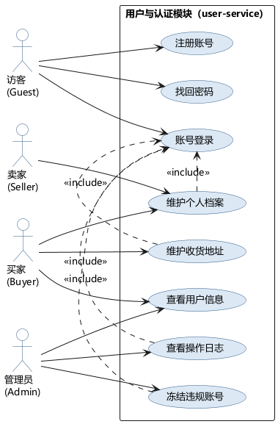
图 1-3 用户与认证模块用例图
该模块只包含 8 个用例，却是全系统的信任起点。图中用 <<include>> 标出“维护个人档案”“维护收货地址”“冻结违规账号”等用例都隐含“已完成身份认证”，这一关系在设计中直接落地为网关层的令牌校验过滤器——业务代码不再重复校验登录态。
表 1-7 用例“注册账号”（UC-01）
项目 | 内容
用例编号 | UC-01
用例名称 | 注册账号
参与者 | 访客（主）
前置条件 | 访客未登录；系统用户服务与数据库可用
后置条件 | 系统中新增一条状态为“正常”的用户记录，密码以不可逆摘要形式存储
基本事件流 | 1. 访客在注册页填写账号、密码、确认密码、昵称、手机号  2. 前端校验格式（账号长度、密码强度、手机号格式）  3. 系统校验账号与昵称未被占用  4. 系统对密码加盐哈希后写入用户表，角色默认为“买家”  5. 系统返回注册成功，引导至登录页
备选流 A1 | 第 3 步账号已存在：提示“该账号已被注册”，保留已填内容，返回第 1 步
备选流 A2 | 第 3 步昵称已被占用：提示更换昵称，返回第 1 步
备选流 A3 | 第 4 步数据库写入失败：事务回滚，提示“注册失败，请稍后重试”
业务规则 | BR-01 账号全局唯一且不可修改；BR-02 密码不得以明文或可逆加密存储；BR-03 新注册用户默认角色为买家，卖家权限需申请开通

2.3.2 商品与库存模块
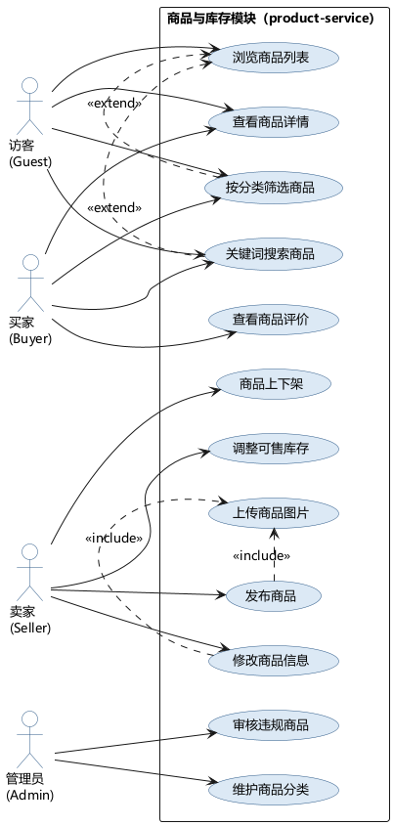
图 1-4 商品与库存模块用例图
图中“关键词搜索商品”与“按分类筛选商品”以 <<extend>> 指向“浏览商品列表”，因为它们都是浏览用例的可选增强，不改变浏览的主语义。“发布商品”与“修改商品信息”<<include>>“上传商品图片”，因为商品必须有主图才能上架。
表 1-8 用例“发布商品”（UC-11）
项目 | 内容
用例编号 | UC-11
用例名称 | 发布商品
参与者 | 卖家（主）、管理员（参与审核）
前置条件 | 卖家已登录且账号状态正常；商品分类已存在
后置条件 | 新增一条商品记录及至少一个 SKU 记录，商品状态为“待审核”
基本事件流 | 1. 卖家进入发布页，填写标题、副标题、分类、价格  2. 卖家选择规格（如颜色、容量）并按规格填写库存，系统生成对应 SKU  3. 卖家上传主图，系统校验格式与大小并返回图片地址  4. 系统校验价格与库存非负、必填项完整  5. 系统写入商品与 SKU 记录，状态置为“待审核”  6. 系统提示提交成功，进入审核队列
备选流 A1 | 第 4 步价格为空或为负：提示具体字段，返回第 1 步
备选流 A2 | 第 3 步图片格式非 JPG/PNG 或超出大小上限：拒绝上传并提示
备选流 A3 | 第 5 步同一商品下 SKU 规格重复：拒绝保存，提示“规格组合冲突”
业务规则 | BR-04 价格精确到分，上限 999999.99；BR-05 单个商品 SKU 数量不超过 20；BR-06 商品必须有且仅有一张主图；BR-07 未经审核的商品不可在列表中出现
表 1-9 用例“关键词搜索商品”（UC-09）
项目 | 内容
用例编号 | UC-09
用例名称 | 关键词搜索商品
参与者 | 访客、买家（主）
前置条件 | 无（无需登录）
后置条件 | 返回按相关度或指定规则排序的商品分页结果，不修改任何业务数据
基本事件流 | 1. 用户输入关键词并可选指定价格区间与排序方式  2. 系统对关键词做去空格与长度截断处理  3. 系统在在售商品范围内按标题模糊匹配，过滤掉已下架与库存为零的商品  4. 系统按指定规则排序并分页返回结果  5. 前端渲染结果列表，展示“无结果”提示或分页控件
备选流 A1 | 第 1 步关键词为空：返回默认推荐列表而非报错
备选流 A2 | 第 1 步关键词超长（>50 字）：截断后检索，并在结果页提示
备选流 A3 | 第 4 步结果为空：展示同类目热销商品作为兜底推荐
业务规则 | BR-08 检索必须过滤已下架、库存为零、未通过审核的商品；BR-09 排序字段需在白名单内，防止注入

2.3.3 购物车模块
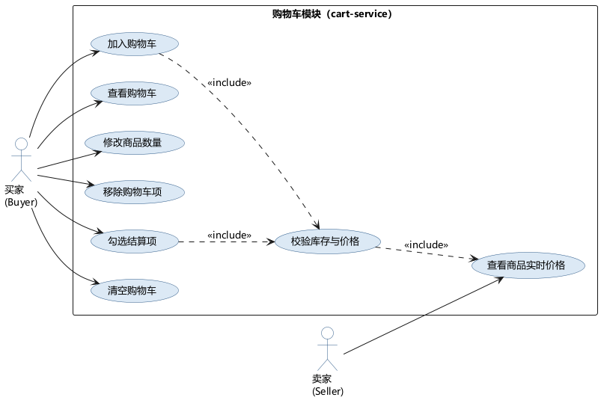
图 1-5 购物车模块用例图
购物车模块的复杂度不在功能，而在跨服务的数据有效性。图中“加入购物车”与“勾选结算项”都 <<include>> “校验库存与价格”，后者又 <<include>> “查看商品实时价格”——这一依赖链说明购物车不能缓存商品价格作为权威值，否则用户看到的将是下单前的过期价格。
表 1-10 用例“加入购物车”（UC-15）
项目 | 内容
用例编号 | UC-15
用例名称 | 加入购物车
参与者 | 买家（主）
前置条件 | 买家已登录
后置条件 | 购物车中该 SKU 新增一条记录或原有记录数量累加
基本事件流 | 1. 买家在商品详情页选择规格与数量，点击“加入购物车”  2. 系统向商品服务查询该 SKU 的当前状态与可售库存  3. 系统校验商品为在售状态且库存充足  4. 若购物车中已存在该 SKU，则在原数量上累加；否则新增一项  5. 系统返回最新购物车条目数与合计金额
备选流 A1 | 第 3 步商品已下架：提示“商品已下架”，不写入购物车
备选流 A2 | 第 3 步累加后数量超过可售库存：将数量置为可售库存上限并提示
备选流 A3 | 第 2 步商品服务超时：降级为“先写入、结算时再校验”，并在购物车标记“待确认”
业务规则 | BR-10 单个 SKU 在购物车中的数量不超过 999 且不超过可售库存；BR-11 购物车不锁定库存，仅在下单时预占

2.3.4 订单与交易模块
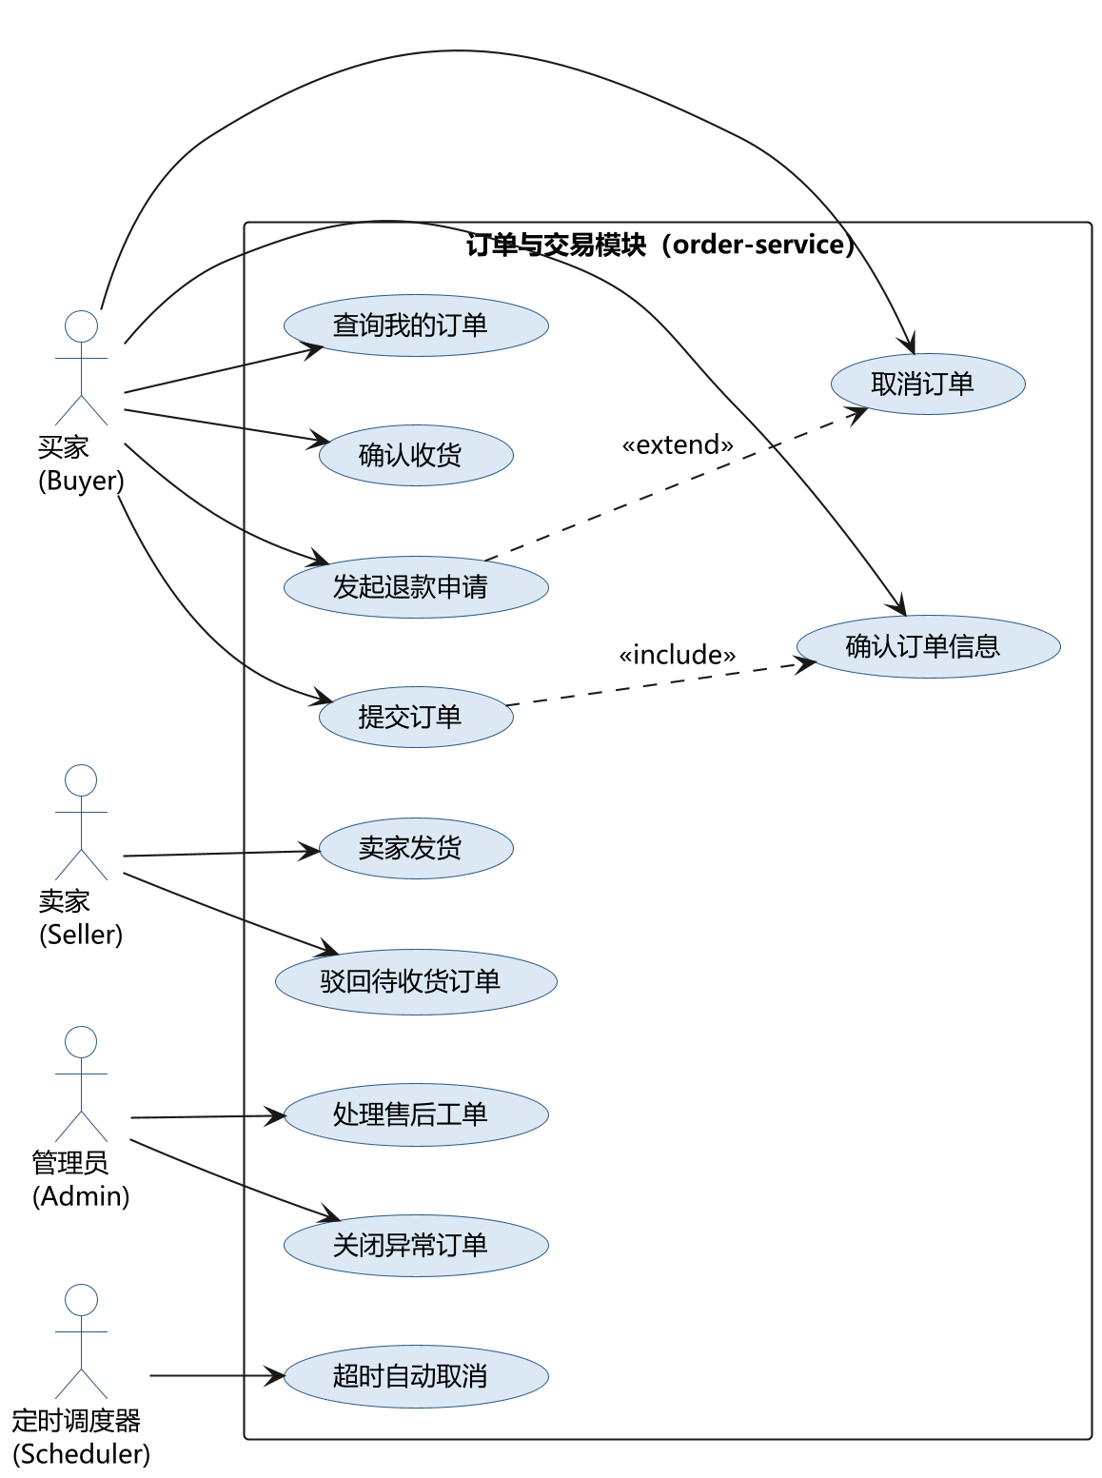
图 1-6 订单与交易模块用例图
订单模块用例最多、事件流最复杂，因此四张活动图中有三张属于本模块及其与支付的协作。图中“提交订单”<<include>>“确认订单信息”——因为下单必须以确认页展示的价格与地址快照为准；“发起退款申请”<<extend>>“取消订单”，对应“已支付订单不能直接取消、必须走退款”这一业务约束。定时调度器作为独立参与者指向“超时自动取消”。
表 1-11 用例“提交订单”（UC-19）
项目 | 内容
用例编号 | UC-19
用例名称 | 提交订单
参与者 | 买家（主）；商品服务、购物车服务（协作者）
前置条件 | 买家已登录；购物车中至少一项被勾选；收货地址已选定；请求携带唯一幂等令牌
后置条件 | 生成一条状态为“待支付”的订单及若干订单明细；对应 SKU 库存转入预占；购物车中被结算项被清除
基本事件流 | 1. 买家在确认页核对商品、数量、收货地址与应付金额  2. 买家点击“提交订单”，前端生成并携带幂等令牌  3. 系统校验幂等令牌，未处理过则继续  4. 系统调用商品服务校验各 SKU 状态与价格有效性  5. 系统创建订单主记录（状态＝待支付）与订单明细（含价格快照）  6. 系统调用商品服务按 SKU 预占库存  7. 系统生成支付超时任务，清除购物车对应项  8. 系统返回订单号并跳转收银台
备选流 A1 | 第 3 步幂等令牌已处理：直接返回首次创建结果，不重复建单
备选流 A2 | 第 4 步某商品已下架：返回失效清单，提示重新选择，不进入第 5 步
备选流 A3 | 第 6 步库存不足：回滚本次已预占的库存，订单置为“创建失败”，提示库存不足
备选流 A4 | 第 6 步商品服务不可用：订单置为“待确认”，进入补偿队列重试，向买家返回“处理中”
业务规则 | BR-12 订单金额以提交瞬间的价格快照为准，商品后续调价不影响已生成订单；BR-13 收货地址以快照形式冗余存储于订单，避免地址修改影响历史订单；BR-14 订单号全局唯一且不可枚举；BR-15 库存预占失败必须回滚，不得留下半成品订单
表 1-12 用例“超时自动取消”（UC-24）
项目 | 内容
用例编号 | UC-24
用例名称 | 超时自动取消
参与者 | 定时调度器（主）；商品服务（协作者）
前置条件 | 调度任务已启动；存在创建超过 30 分钟且仍为“待支付”的订单
后置条件 | 订单状态变为“已取消”，对应预占库存被释放，未支付的支付单被关闭
基本事件流 | 1. 调度器每 60 秒触发一次扫描  2. 系统查询创建时间早于（当前时间－30 分钟）且状态为“待支付”的订单  3. 系统对每笔订单加分布式锁  4. 系统重读订单状态，确认仍为“待支付”  5. 系统以条件更新方式将订单置为“已取消”  6. 系统发布订单取消事件，商品服务订阅后释放预占库存  7. 系统释放分布式锁，关闭对应支付单
备选流 A1 | 第 3 步加锁失败（前一实例仍在处理）：跳过该订单，下一轮再试
备选流 A2 | 第 4 步订单已被支付或已被取消：放弃本次处理，释放锁
备选流 A3 | 第 5 步条件更新影响 0 行：说明状态被并发修改，放弃本次处理
备选流 A4 | 第 6 步库存释放失败：事件进入重试队列，超过重试上限转人工处理
业务规则 | BR-16 超时时限默认 30 分钟，可配置；BR-17 取消操作必须幂等，重复执行不得重复释放库存；BR-18 已取消订单不可被支付回调“复活”，需走退款流程
表 1-13 用例“确认收货”（UC-23）
项目 | 内容
用例编号 | UC-23
用例名称 | 确认收货
参与者 | 买家（主）、卖家（协作者）
前置条件 | 买家已登录；订单状态为“已发货”
后置条件 | 订单状态变为“已完成”，交易进入结算，评价入口开放
基本事件流 | 1. 买家在订单详情点击“确认收货”  2. 系统校验订单归属与当前状态  3. 系统将订单置为“已完成”并记录完成时间  4. 系统通知卖家该笔交易完成，开放评价入口  5. 系统提示确认成功
备选流 A1 | 第 2 步订单不属于当前用户：拒绝并记录越权访问日志
备选流 A2 | 第 2 步订单状态不是“已发货”：提示当前状态不可确认收货
业务规则 | BR-19 发货后超过 15 天未确认，系统自动确认收货；BR-20 确认收货后不可再申请无理由退款

2.3.5 支付模块
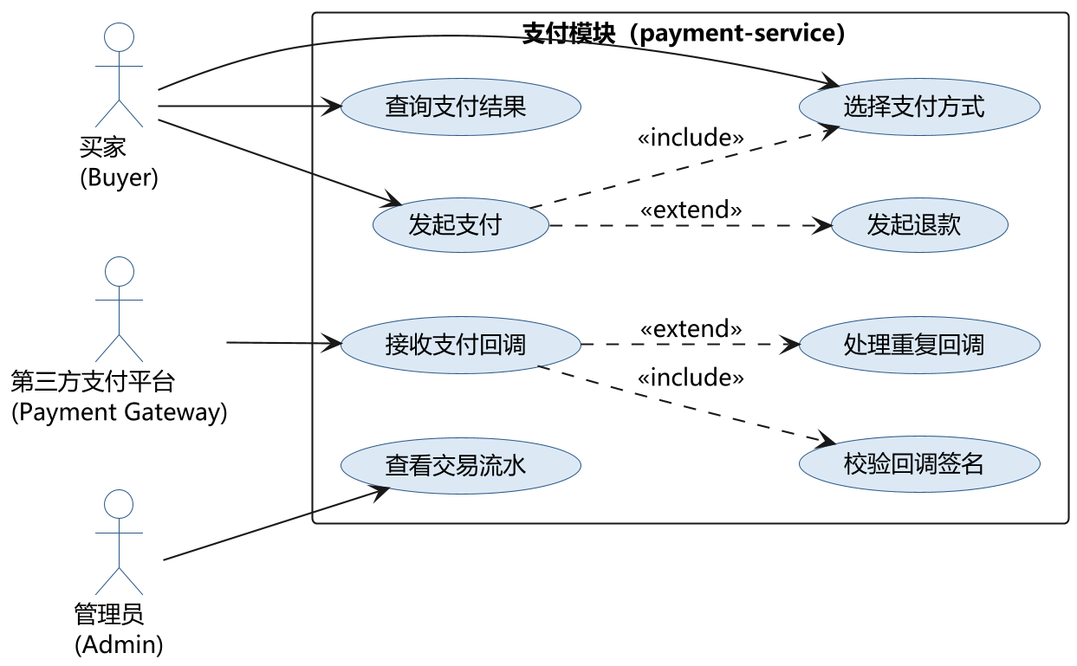
图 1-7 支付模块用例图
支付模块最大的设计难点不是“付钱”，而是回调的可靠性与幂等性。第三方支付平台的异步通知会重发、乱序甚至伪造，因此图中“接收支付回调”<<include>>“校验回调签名”，并以 <<extend>> 关联“处理重复回调”。这一结构在设计中落地为“回调流水表唯一约束 + 状态机条件更新”的双重保险。
表 1-14 用例“发起支付”（UC-25）
项目 | 内容
用例编号 | UC-25
用例名称 | 发起支付
参与者 | 买家（主）、第三方支付平台（协作者）
前置条件 | 买家已登录；订单状态为“待支付”且未超时
后置条件 | 生成一条状态为“支付中”的支付单，返回收银台地址或二维码
基本事件流 | 1. 买家在收银台选择支付方式  2. 系统校验订单归属、状态与应付金额  3. 系统按“订单号＋支付方式”创建支付单，金额取订单应付金额  4. 系统向支付平台请求下单，获得支付凭证  5. 系统返回支付凭证，前端跳转或展示二维码
备选流 A1 | 第 2 步订单已支付：提示“订单已支付”，不重复创建支付单
备选流 A2 | 第 2 步订单已超时取消：提示订单已关闭，不再发起支付
备选流 A3 | 第 4 步支付平台无响应：支付单置为“创建失败”，提示稍后重试
业务规则 | BR-21 同一订单同一时刻只允许一个有效支付单；BR-22 支付金额必须等于订单应付金额，不得由前端传入
表 1-15 用例“接收支付回调”（UC-27）
项目 | 内容
用例编号 | UC-27
用例名称 | 接收支付回调
参与者 | 第三方支付平台（主）；订单服务、商品服务（协作者）
前置条件 | 支付单已创建；第三方平台已完成用户付款
后置条件 | 支付单状态更新为成功，订单状态更新为已支付，预占库存转为实际扣减
基本事件流 | 1. 支付平台向系统推送支付结果报文（含签名与交易号）  2. 系统校验签名与商户号  3. 系统以交易号写入回调流水表，唯一约束保证只成功一次  4. 系统核对回调金额与订单应付金额  5. 系统更新支付单状态为“支付成功”  6. 系统发布“支付成功”领域事件  7. 订单服务订阅事件，将订单置为“已支付”，通知商品服务扣减预占库存  8. 系统向支付平台返回成功应答
备选流 A1 | 第 2 步签名非法：记录非法回调日志，返回失败，不修改任何业务状态
备选流 A2 | 第 3 步交易号已存在（重复回调）：读取首次处理结果并原样返回成功，避免上游持续重推
备选流 A3 | 第 4 步金额不一致：标记异常交易进入人工对账队列，向平台返回成功但内部挂起
备选流 A4 | 第 7 步事件消费失败：消息重试，超过上限转人工；订单保持“待支付”直至补偿完成
业务规则 | BR-23 支付状态只能以支付平台回调为准，不得由前端声明；BR-24 回调处理必须幂等，重复回调不得重复扣款或重复扣库存；BR-25 金额核对不一致时不得擅自更新订单状态
表 1-16 用例“发起退款”（UC-28）
项目 | 内容
用例编号 | UC-28
用例名称 | 发起退款
参与者 | 买家（主）、卖家（审核）、管理员（仲裁）、支付平台（协作者）
前置条件 | 买家已登录；订单状态为“已支付”或“已发货”
后置条件 | 售后工单建立；审核通过后退款原路退回，订单状态变为“已退款”，库存回补
基本事件流 | 1. 买家在订单详情选择“申请退款”，填写原因与凭证  2. 系统校验订单状态允许退款，创建售后工单（状态＝待卖家处理）  3. 卖家查看工单并同意退款  4. 系统调用支付服务按原支付单号发起退款  5. 支付服务记录退款流水，支付平台返回退款成功  6. 系统更新订单为“已退款”，发布事件  7. 商品服务订阅事件，回补可售库存并回退销量  8. 系统关闭工单并通知买家
备选流 A1 | 第 2 步订单状态为“已完成”超过 7 天：提示超出可退款期限
备选流 A2 | 第 3 步卖家拒绝：工单置为“已驳回”，买家可申请管理员仲裁
备选流 A3 | 第 5 步退款失败：工单置为“退款异常”，进入人工处理队列
业务规则 | BR-26 退款金额不得超过实付金额；BR-27 同一订单允许多次部分退款，累计不得超过实付；BR-28 库存回补以实际退款成功的明细为准

2.3.6 复杂事件流活动图
以下四张活动图对应事件流最复杂、异常分支最多的四个用例。图中采用泳道表示参与协作的系统角色与服务，使“谁在什么条件下做什么、失败由谁兜底”一目了然。
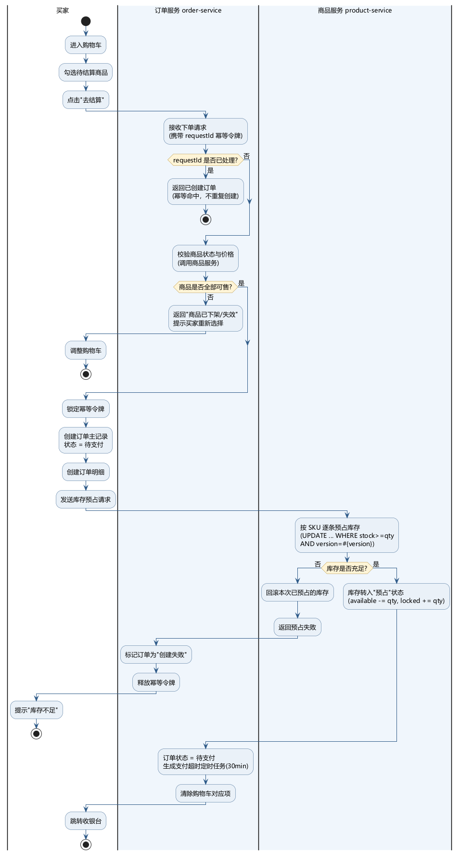
图 1-8 活动图：买家下单主流程（含库存预占与失败回滚）
这张图是理解本项目分布式一致性方案的入口。图中三个泳道分别代表买家、订单服务、商品服务；四条终止路径分别是“幂等命中直接返回”“商品失效回退购物车”“库存不足回滚”“正常转入待支付”。设计中刻意把“创建订单”放在“预占库存”之前，原因是：先建单再预占，一旦预占失败只需把订单标记为失败，回滚范围最小；若先预占再建单，建单失败则需要在商品服务侧反向补偿，成本更高。
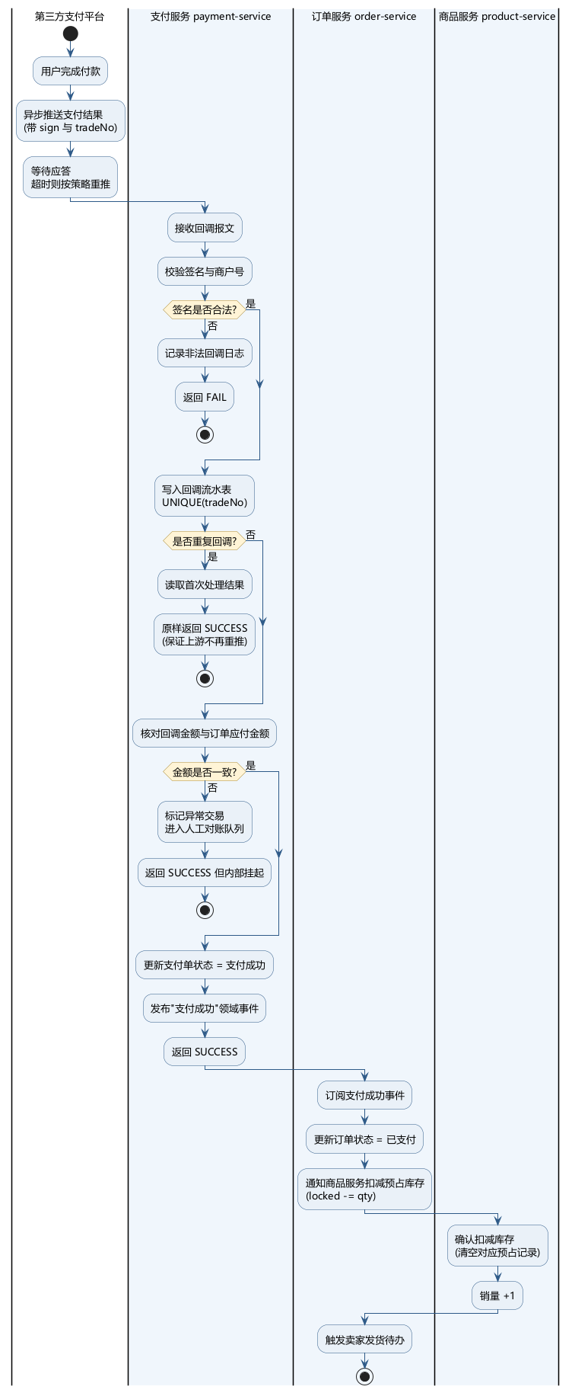
图 1-9 活动图：支付回调处理（幂等与状态流转）
图中把“验签”“去重”“金额核对”三道校验放在状态更新之前，任何一道不通过都直接终止且不修改业务状态。这是保证账目正确的关键顺序——若先更新再校验，非法回调就可能已经把订单改成“已支付”。
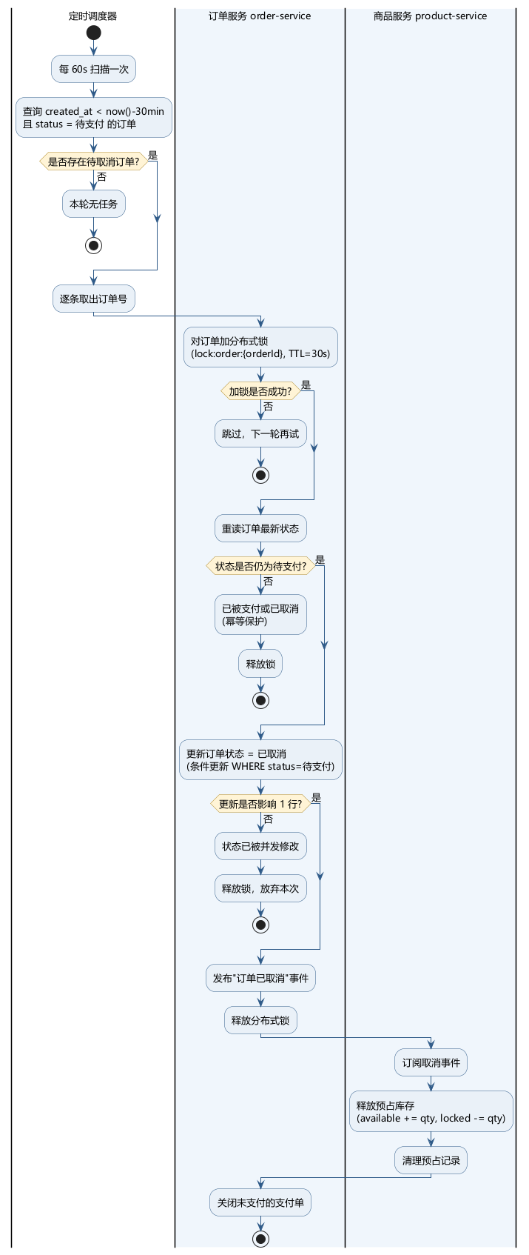
图 1-10 活动图：订单支付超时自动取消
图中“加锁—重读—条件更新”三步缺一不可。分布式环境下，调度器可能多实例并发执行，也可能与用户的支付回调同时到达；只有“锁 + 重读 + 带状态条件的 UPDATE”三者叠加，才能保证同一笔订单不会被取消两次、也不会在已支付后被误取消。
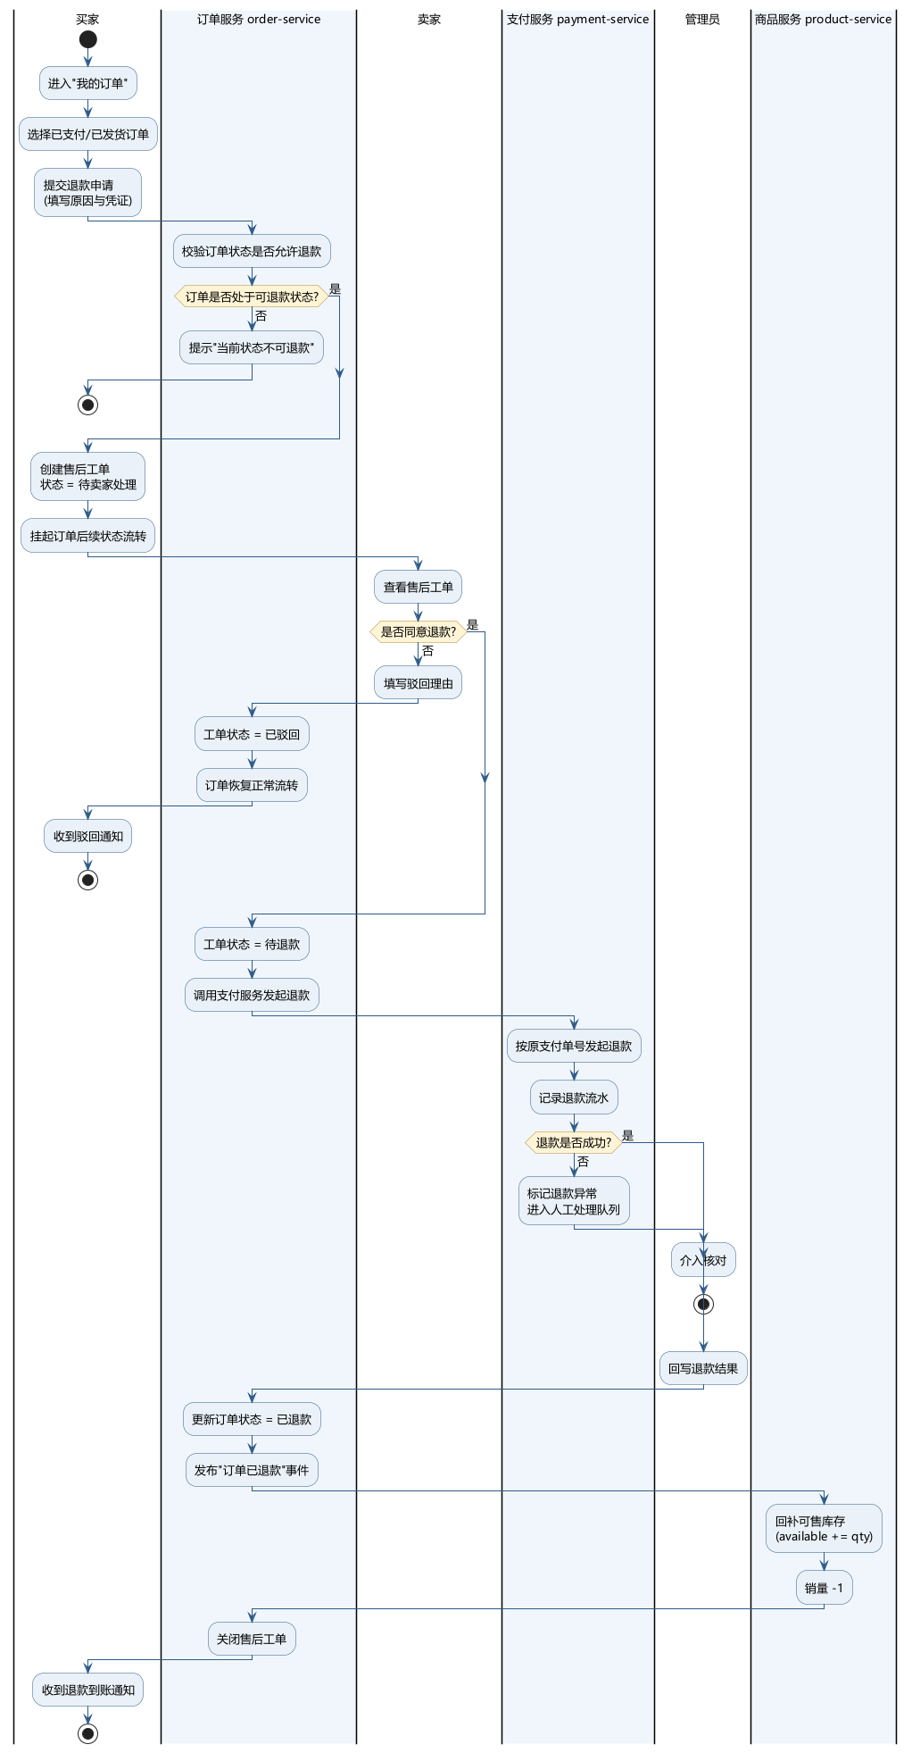
图 1-11 活动图：售后退款申请与处理
退款是资金反向流动，风险高于正向支付，因此图中设置了“订单状态校验—卖家审核—退款执行—结果校验”四道关卡，并把失败分支导向人工处理队列，而不是自动重试。

2.4 数据建模（Data Modeling）
按指导书要求，采用名词短语法结合 CRC 分析建立分析类模型（域模型）。

2.4.1 名词短语分析
从 2.2、2.3 节的用例描述与事件流文本中抽取名词短语，逐一判定其类别。判定原则：具备唯一标识、需要独立生命周期、且被多个用例引用者判为实体；只依附于某一实体存在、无独立标识者判为属性；描述某实体的状态枚举或度量值判为值对象；与系统职责无关的业务术语剔除。
表 1-17 名词短语分析
序号 | 候选名词 | 出现位置 | 判定 | 说明
1 | 用户 | UC-01/02 | 实体 | 有独立标识与生命周期，被订单、商品、购物车共同引用
2 | 账号 | UC-01 | 属性 | 用户的唯一登录标识，随用户存在
3 | 密码 | UC-01 | 属性 | 存储为哈希摘要，不适合独立成类
4 | 昵称、手机号 | UC-01/04 | 属性 | 用户的可变描述信息
5 | 角色 | UC-01 | 值对象 | 枚举值（买家/卖家/管理员），用字段表达即可
6 | 收货地址 | UC-05 | 实体 | 有独立标识，可多条并存，可被订单快照引用
7 | 商品 | UC-07/08/11 | 实体 | 核心实体，含标题、价格区间、状态
8 | 规格（SKU） | UC-11/13 | 实体 | 独立的库存与价格载体，与商品是一对多
9 | 分类 | UC-10 | 实体 | 有层级结构，被商品引用
10 | 商品图片 | UC-11 | 属性 | 主图以 URL 存储于商品，多图场景后续扩展为从属实体
11 | 价格 | UC-11/19 | 值对象 | 货币金额，需带精度约束（精确到分）
12 | 库存 | UC-13/19 | 值对象 | SKU 上的两个度量（可售/预占），非独立实体
13 | 销量 | UC-07 | 属性 | SKU 上的累计度量
14 | 购物车 | UC-15/16 | 实体 | 由购物车项聚合而成，对用户呈现为一个整体
15 | 购物车项 | UC-15/17 | 实体 | 有独立标识，含 SKU 与数量
16 | 订单 | UC-19/20 | 实体 | 核心实体，有状态机
17 | 订单明细 | UC-19 | 实体 | 订单的组成项，含价格快照
18 | 订单号 | UC-19 | 属性 | 订单的业务唯一标识
19 | 订单状态 | UC-19/21/24 | 值对象 | 状态机枚举（待支付/已支付/已发货/已完成/已取消/已退款）
20 | 金额、应付金额 | UC-19 | 值对象 | 由明细汇总计算得出，需与实付金额区分
21 | 地址快照 | UC-19 | 值对象 | 下单瞬间的地址副本，独立于地址簿
22 | 支付单 | UC-25/27 | 实体 | 独立于订单存在，一笔订单可能对应多个支付尝试
23 | 支付方式 | UC-25 | 值对象 | 枚举（模拟支付/支付宝/微信）
24 | 交易号 | UC-27 | 属性 | 支付平台的唯一流水标识，用于幂等
25 | 支付回调 | UC-27 | 实体 | 需落库留痕，用于对账与重放排查
26 | 退款 | UC-28 | 实体 | 独立的资金反向流水，可多次部分退款
27 | 退款原因 | UC-28 | 属性 | 售后工单的描述字段
28 | 售后工单 | UC-28/29 | 实体 | 有独立状态机与处理流程
29 | 库存预占记录 | UC-19/24 | 实体 | 连接订单与 SKU 的中间记录，是超时释放的依据
30 | 物流单号 | UC-22 | 属性 | 订单上的外部引用字段
31 | 定时任务 | UC-24 | 剔除 | 属实现机制，非业务概念
32 | 令牌 | UC-02 | 剔除 | 属安全机制，不进入领域模型
33 | 评价 | US-16 | 实体 | 有独立生命周期并关联订单，规划于 Sprint 4
34 | 优惠券 | US-18 | 实体 | 独立生命周期与核销规则，规划于后续迭代
判定结果：实体 16 个（其中评价、优惠券属后续迭代，本期不建模），值对象 7 个，属性 9 个，剔除 2 个。

2.4.2 CRC 卡片
对每个实体类填写“类名—职责—协作者”卡片。职责只写该类自身应负的责任，协作者写该类需要向其发消息才能完成职责的类。
表 1-18 CRC 卡片汇总
类名 | 职责 | 协作者
User | 维护自身账号与档案；校验密码；判定自身角色与状态是否允许操作 | Address、Order、Product
Address | 保存收货信息；提供默认地址；生成下单所需的地址快照 | User、Order
Product | 维护标题、副标题、主图与上下架状态；对外提供可售性判定；聚合其 SKU 价格区间 | Sku、Category、User（卖家）
Sku | 维护规格、价格与库存三元组；执行库存预占、确认扣减与回补；以版本号实现乐观并发控制 | Product、StockReservation、OrderItem
Category | 维护分类层级与排序；提供分类下的商品归属判定 | Product
Cart | 维护某买家的购物车容器；在会话与持久化之间合并条目；为空时自动失效 | User（买家）、CartItem
CartItem | 记录买家所选 SKU 与数量；在数量超出可售库存时自我修正 | User（买家）、Sku
Order | 维护订单状态机；汇总明细计算应付金额；保存地址与价格快照；判定当前状态是否允许取消、支付、发货、退款 | OrderItem、Payment、StockReservation、AfterSaleTicket
OrderItem | 保存下单瞬间的商品标题、单价与数量快照；计算自身小计 | Order、Sku
StockReservation | 记录某订单对某 SKU 的预占数量与到期时间；提供释放与转扣减操作 | Order、Sku
Payment | 维护支付单状态；与外部支付平台交互；核对回调金额 | Order、PaymentCallback、Refund
PaymentCallback | 留存回调原始报文与验签结果；以交易号保证处理唯一性 | Payment
Refund | 记录退款金额与原因；维护退款状态；控制累计退款不超过实付 | Payment、Order、AfterSaleTicket
AfterSaleTicket | 维护售后工单状态机；记录买卖双方协商结论；驱动退款流程 | Order、Refund、User

2.4.3 域模型（分析类模型）
将上述实体与关系用 UML 类图表达，得到图 1-12。图中按子域分包，包边界即后续微服务的划分依据。
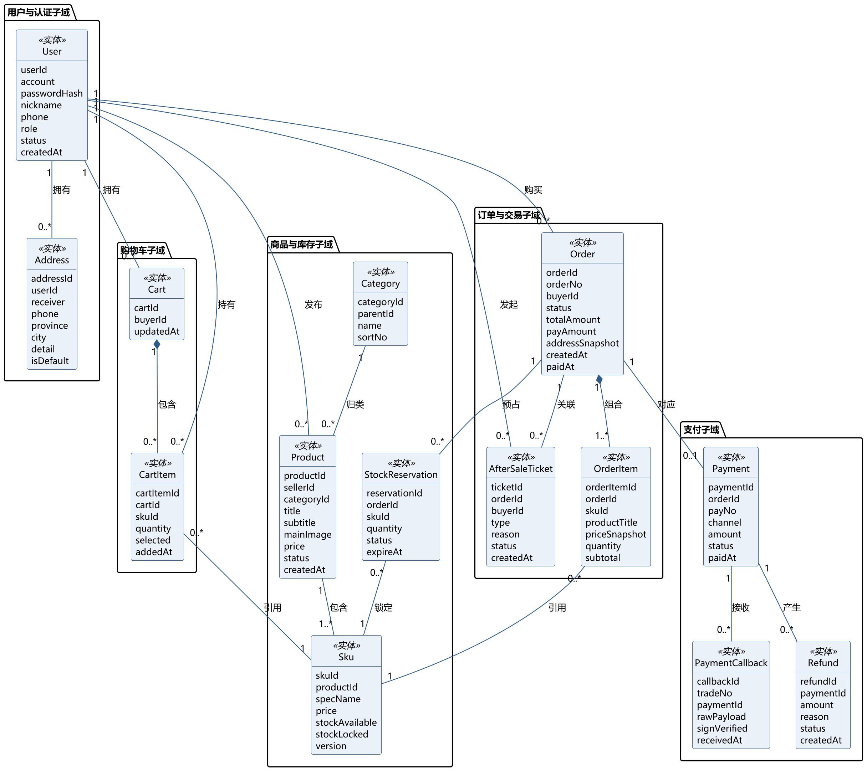
图 1-12 在线商城系统分析类模型（域模型）
对模型的三点说明：
第一，Order 与 OrderItem 是组合关系（实心菱形），而 Order 与 Payment 是普通关联。 订单明细不能脱离订单存在，删单必须连带明细；但支付单有自己的生命周期，一笔订单可能先后产生多个支付尝试（首次失败重试），因此不能组合。
第二，CartItem 与 OrderItem 都关联 Sku，但不互相关联。 购物车是“意向”，订单是“承诺”，两者通过下单动作完成转换而不保留引用关系——这是购物车项在下单后被清除、而订单明细必须永久留存价格快照的原因。
第三，StockReservation 是独立实体而非 Sku 上的计数字段。 虽然实现上完全可以在 SKU 表上放两个字段（可售量、预占量）来提高性能，但分析阶段必须先把它识别为一个概念实体，否则“哪笔订单占用了多少库存、何时到期释放”这一信息无处安放，2.3.4 节的超时释放逻辑也就失去了依据。设计阶段允许做性能优化，但优化必须建立在对概念的完整识别之上。

3. 非功能需求（No-Functional Requirement）
在线商城的非功能需求由业务特征直接推导：交易链路要求强正确性（不能超卖、不能重复扣款），大促场景要求弹性伸缩（峰值流量数倍于均值），微服务架构要求可观测性（跨服务故障定位）。
表 1-19 非功能需求清单
类别 | 编号 | 需求描述 | 量化指标 | 验证方式
性能 | NFR-01 | 商品列表与详情查询响应及时 | P95 < 500 ms，P99 < 1 s（100 并发） | JMeter 压测
性能 | NFR-02 | 下单接口在峰值下可用 | 50 TPS 持续 5 分钟，P95 < 1 s，错误率 < 0.1% | JMeter 压测 + 库存核对
性能 | NFR-03 | 支付回调处理不阻塞上游 | 单次处理 < 200 ms，含数据库写入 | 日志耗时统计
正确性 | NFR-04 | 并发下单不超卖 | 100 并发抢购 10 件库存，成功订单数恰为 10，库存余量恰为 0 | 压测后核对数据库
正确性 | NFR-05 | 支付回调幂等 | 同一交易号重复推送 10 次，仅产生 1 条扣减记录 | 构造重复回调测试
正确性 | NFR-06 | 订单超时取消不误杀 | 已支付订单不被取消；取消后库存回补准确 | 交错时序测试
可用性 | NFR-07 | 系统整体可用 | 月度可用性 ≥ 99.5%，单服务故障不导致全站不可用 | 故障注入演练
可用性 | NFR-08 | 降级能力 | 商品服务不可用时，订单服务返回“处理中”而非报错 | 断服务测试
可扩展性 | NFR-09 | 服务可水平扩容 | 无状态服务实例数可在 1→5 之间线性扩展，吞吐提升 ≥ 3 倍 | 扩容前后压测对比
可扩展性 | NFR-10 | 功能可增量上线 | 新增一个微服务只需注册到注册中心并配置网关路由，不改动既有服务 | 代码评审
安全性 | NFR-11 | 身份认证 | 除商品浏览与登录注册外，全部接口需携带有效令牌 | 越权访问测试
安全性 | NFR-12 | 密码存储 | 密码以 bcrypt 等加盐哈希存储，不可逆；禁止明文与可逆加密 | 数据库抽检
安全性 | NFR-13 | 敏感配置 | 数据库口令、令牌密钥、支付密钥不得写入代码仓库，须经环境变量注入 | 仓库敏感信息扫描
安全性 | NFR-14 | 越权防护 | 买家不可操作他人订单与地址，越权请求返回 403 并记录日志 | 接口越权测试
安全性 | NFR-15 | 传输安全 | 生产环境全站 HTTPS，令牌仅经 Authorization 头传递 | 配置核查
可维护性 | NFR-16 | 代码规范 | 统一分层结构，关键业务方法有注释，单方法圈复杂度 ≤ 10 | 静态检查
可维护性 | NFR-17 | 版本控制 | 全部源码纳入 Git，提交信息遵循约定式提交规范，主分支可构建 | 仓库检查
可观测性 | NFR-18 | 日志 | 结构化日志，含链路标识，可按订单号串联全链路 | 日志检索验证
可观测性 | NFR-19 | 链路追踪 | 跨服务调用可还原完整调用链与各段耗时 | 追踪平台验证
可观测性 | NFR-20 | 健康检查 | 每个服务暴露健康检查端点，供网关与编排工具探活 | 端点访问
兼容性 | NFR-21 | 浏览器兼容 | 支持 Chrome、Edge 最近两个大版本，页面在 1366×768 及以上正常显示 | 手工验证
部署 | NFR-22 | 一键部署 | 通过编排文件一条命令启动全部服务与中间件 | 全新环境验证
关于非功能需求的三点取舍说明：
其一，性能指标按课程环境设定，而非按真实电商设定。 50 TPS 的下单目标远低于工业生产水平，但已足以暴露“超卖”“缓存击穿”“连接池耗尽”这类典型的并发缺陷，符合课程实验“验证设计合理性”的目的。虚报一个自己压不出来的指标，比设定一个朴素指标更糟。
其二，把“正确性”单列为一类而非并入功能需求。 超卖与重复扣款在单用户手工测试中永远测不出来，只有并发与重复投递才能触发。单独成类是为了在测试报告中为它们预留专门的用例，而不是被“功能测试全部通过”掩盖。
其三，安全需求中 NFR-13 是针对性补强项。 本项目参考的既有原型曾出现数据库口令、令牌密钥硬编码于源码与配置文件中的问题；此类缺陷一旦进入版本库，后续任何安全设计都失去意义，因此在需求阶段就把它固化为可检查的验收项。

4. 参考资料（References）
- 国家统计局. 2024 年全国网上零售额 155225 亿元，比上年增长 7.2%[EB/OL]. 央视网, 2025-01-17. https://jingji.cctv.com/2025/01/17/ARTI7MvTXJb6gD0YQjI1whmv250117.shtml
- 新华社. 网民规模超 11 亿！数字中国活力奔涌——第 55 次《中国互联网络发展状况统计报告》[EB/OL]. 新华网, 2025-01-17. https://www.news.cn/politics/20250117/f208db8cade545789410bac9d8e5266b/c.html
- Ruler Analytics / Thunderbit. 电商转化率平均值与统计数据[EB/OL]. 2026[2026-10-20]. https://thunderbit.com/zh-Hans/blog/ecommerce-conversion-statistics
- 阿里云开发者社区. 反向海淘系统微服务拆分实战：跨境代购平台架构拆解[EB/OL]. [2026-10-20]. https://developer.aliyun.com/article/1741757
- 腾讯云开发者社区. 秒杀、分库分表、全链路追踪：一个电商微服务的架构全拆解[EB/OL]. [2026-10-20]. https://cloud.tencent.com.cn/developer/article/2670700
- 百度智能云. 双十一系统架构解析：淘宝双十一架构的深度拆解与优化实践[EB/OL]. [2026-10-20]. https://cloud.baidu.com/article/4091553
- 河北工业大学. 2026 版《软件工程实验》实验指导书[Z]. 2026.

